ДонГТУ | Вычислительная математика | СКС-23
Кафедра СКС | Лабораторная работа №1 | Кукарин А.А.
Выполнение |  |  |  | Защита
Подпись  студента | Фамилия  преподавателя | Дата  выполн. | Подпись  препод. | Фамилия  преподавателя | Оценка | Дата  защиты | Подпись  препод.
 | Самойлов Д.В. |  |  | Самойлов Д.В.

Тема работы: Матрицы .
Цель работы: изучение действий над матрицами.

3.1 Задание
Умножая на матрицы специального вида, сформируйте матрицу-столбец и матрицу-строку, соответственно равные столбцу и строке матрицы A с заданным в условии номером. Вычислите суммы элементов столбца и строки, номера которых указаны в задании. Переставьте указанные в задании строки и столбцы.
Вариант 2
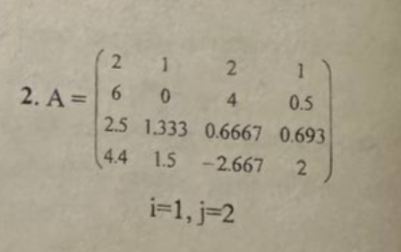

Порядок выполнения работы:
3.1.3.1 Установите режим автоматического выполнения вычислений.
3.1.3.2 Определите и введите матрицы.
3.1.3.3 Введите матрицу, умножение на которую выделяет столбец и строку матрицы с указанным номером. Выполните умножение.
3.1.3.4 Введите матрицу, умножение на которую суммирует элементы заданных столбца и строки. Выполните умножение.
3.1.3.5 Введите матрицу, умножение на которую переставляет указанные столбцы и строки. Выполните умножение.

Ход работы:
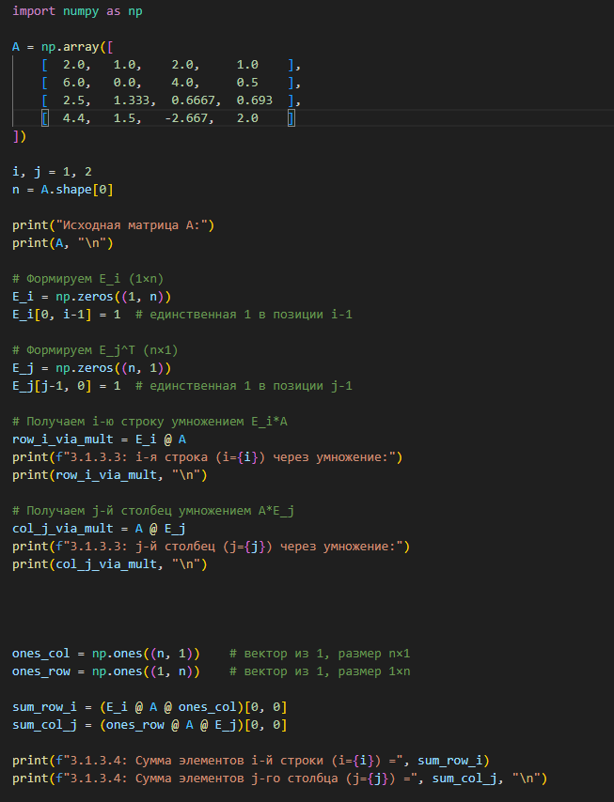
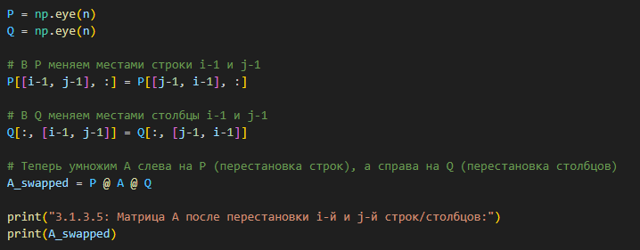
Результат:
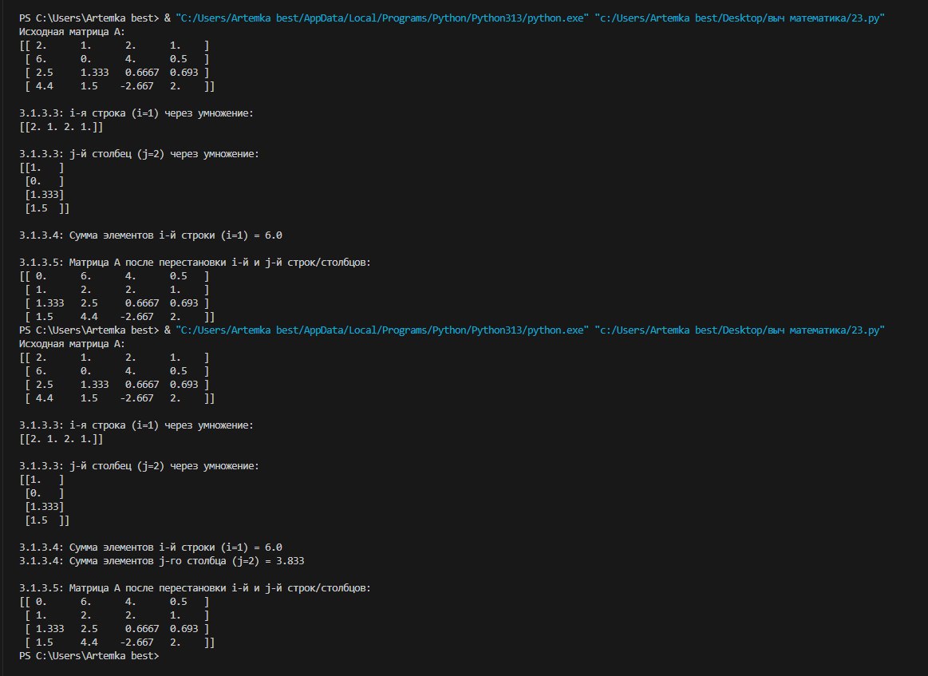

Задание 3.2
Докажите, что матрица
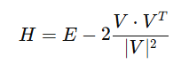
— ортогональная матрица, где V — вектор-столбец. В качестве V возьмите первый столбец матрицы A из задания 3.1.
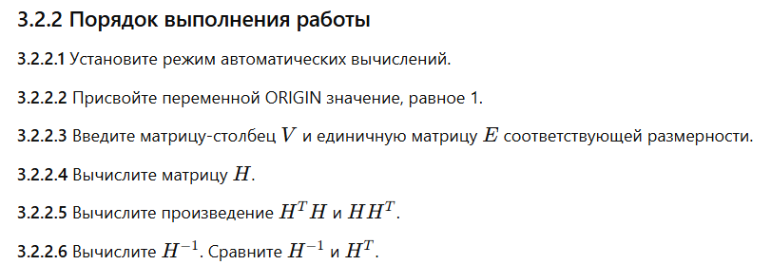
Ход работы:
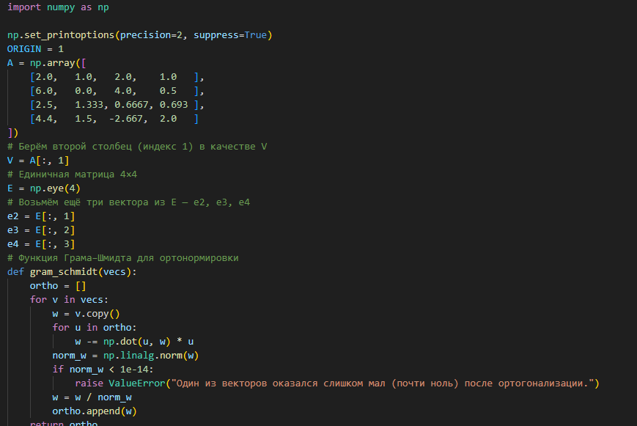

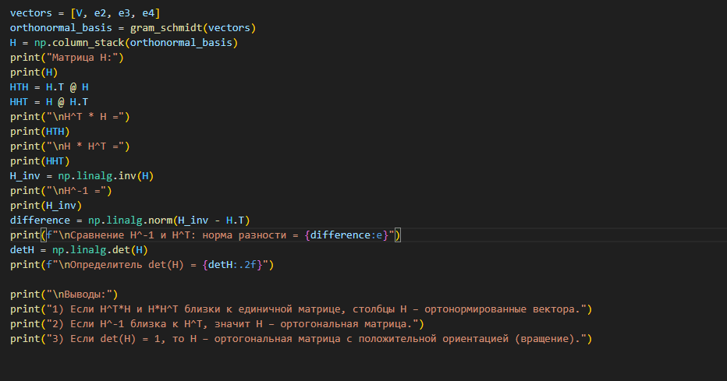 Результат:
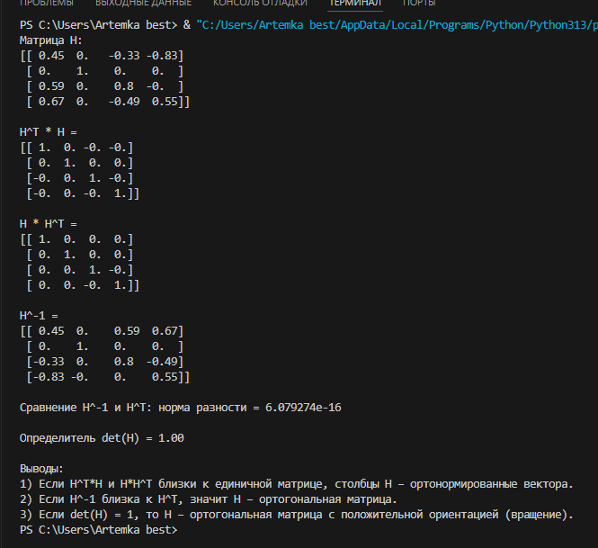
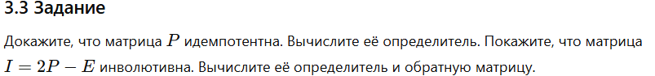
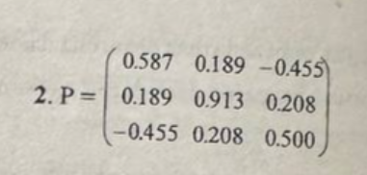
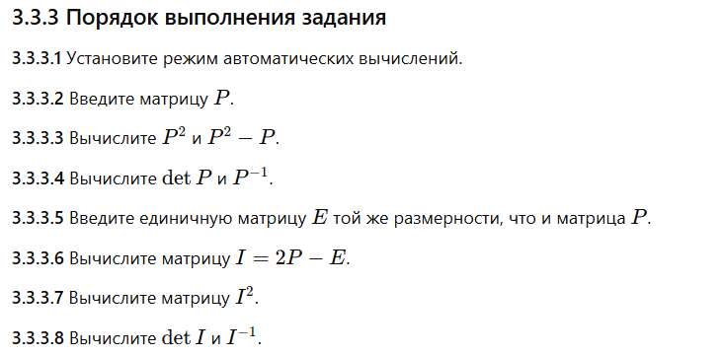
Ход работы:
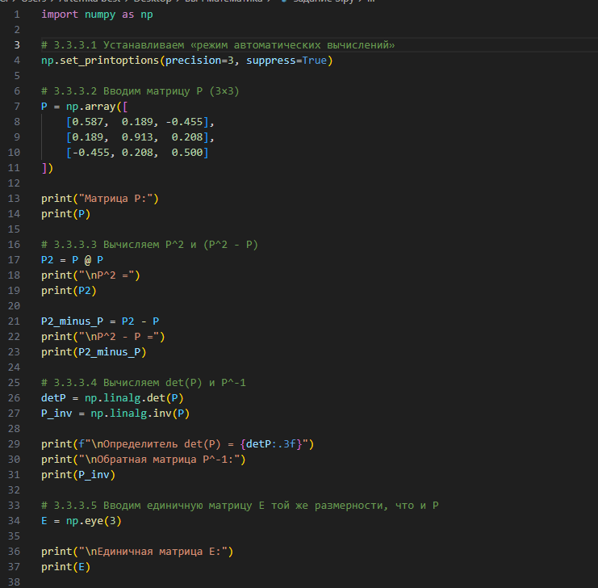
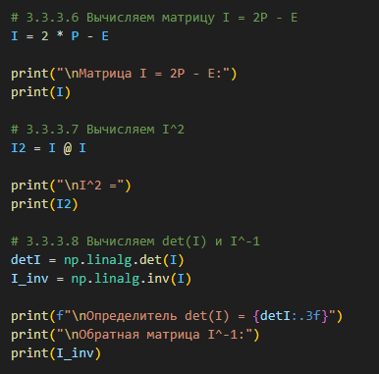
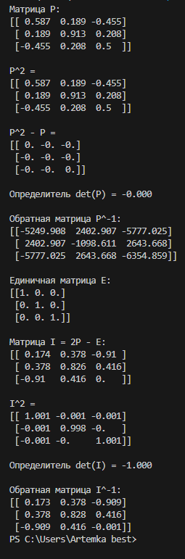

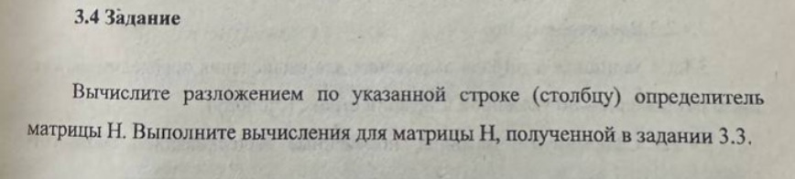
3.4.2 Порядок выполнения задания
3.4.2.1 Установите режим автоматических вычислений.
3.4.2.2 Присвойте переменной ORIGIN значение, равное 1.
3.4.2.3 Введите матрицу.
3.4.2.4 Запишите в тетради выражение для вычисления определителя матрицы разложением по указанной в задании строке (столбцу).
3.4.2.5 Сформируйте матрицы, полученные вычеркиванием соответствующих строк и столбцов заданной матрицы, и выведите их на экран.
3.4.2.6 Введите выражение для вычисления определителя, вычислите его значение.
Ход работы
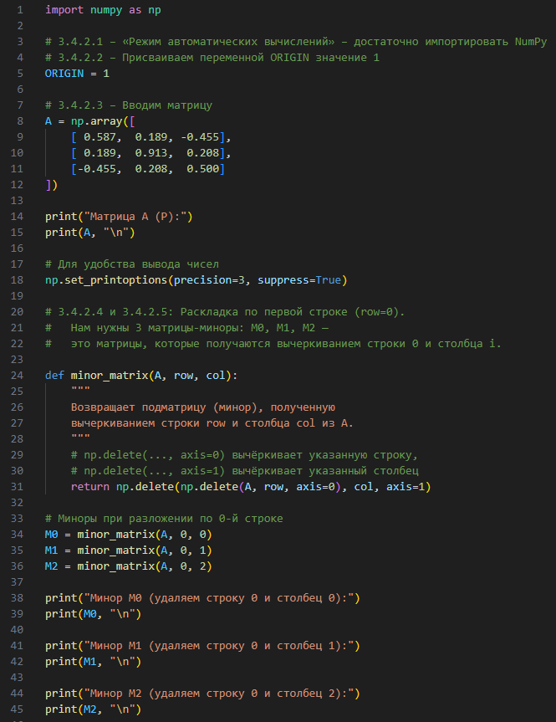
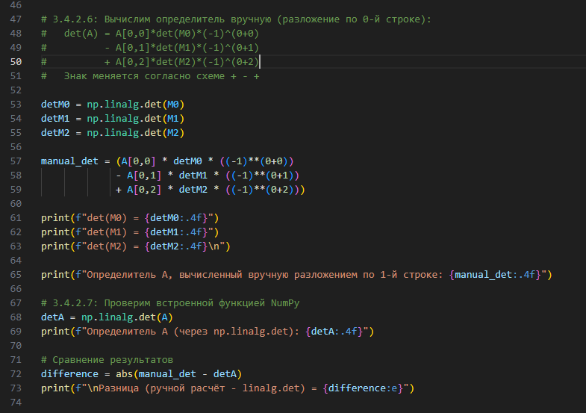
Результат:
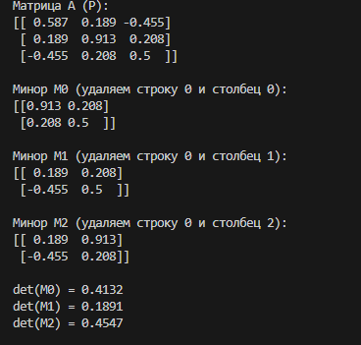
Вывод: изучил действия над матрицами

